Надежда Анатольевна Гевель, преподаватель колледжа
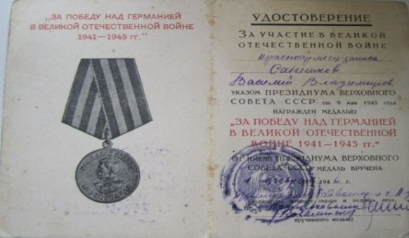  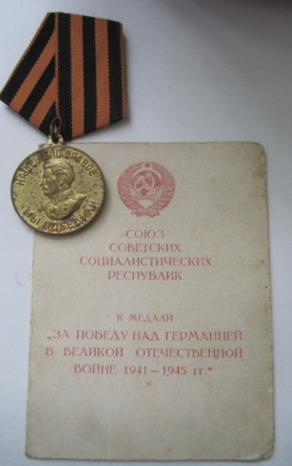 | 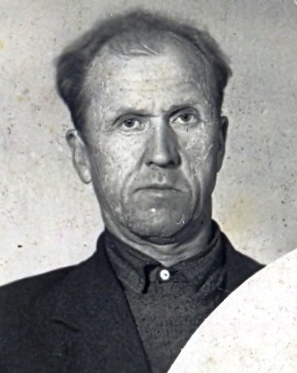 | 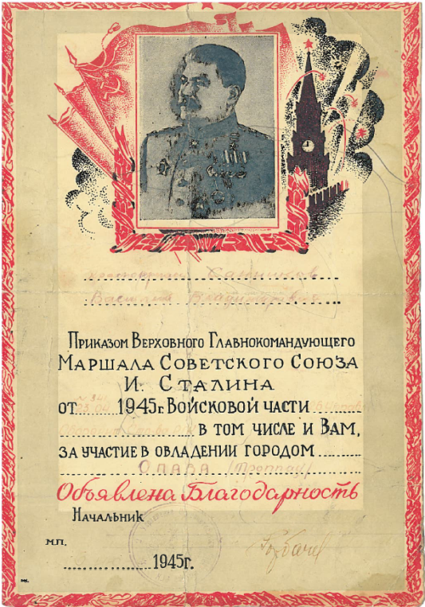

Санников Василий Владимирович
Уроженец Ярославской области. Родился 18 февраля 1910 года в семье зажиточного ветеринара. Совсем маленьким мой дедушка остался сиротой. Его и его братьев и сестёр распределили по разным детским домам. Но дедушка убежал из детдома, и в возрасте 8 лет оказался в Петрограде (ныне Санкт-Петербург). На фронт ушёл ещё в 1939 году. Служил водителем во время Советско-Финской, а затем и в Великой Отечественной войнах. На машине доехал до Германии. Умер 19 августа 1992 года.

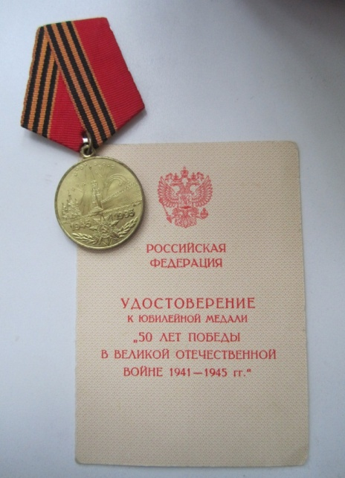 |  | 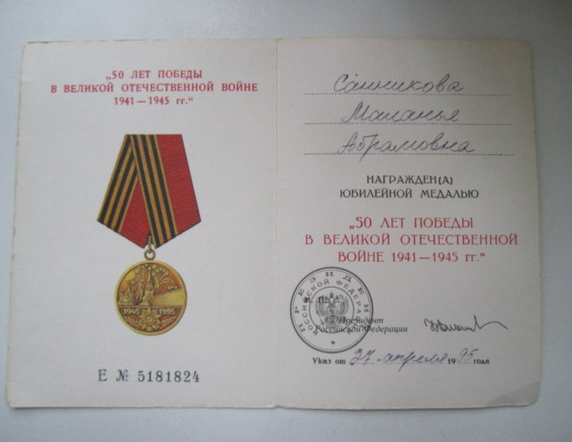

Санникова Маланья Абрамовна

Родилась 7 января 1913 года в Белоруссии, в городе Горки Гомелевской области. Всю блокаду прожила в Ленинграде. Работала на судостроительном заводе, ремонтировала катера. Во время блокады была донором.

